Материнский (семейный) капитал можно направить для строительства дома на садовом участке

15 июля 2020 г.

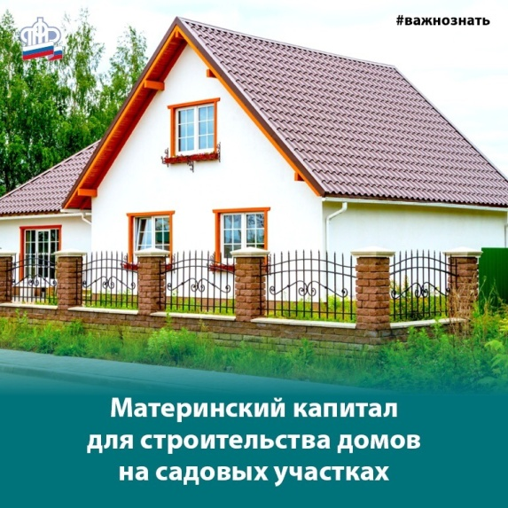
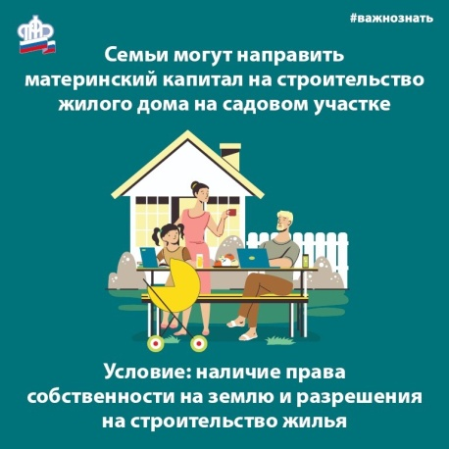
ГУ - Главное управление ПФР № 9 по г. Москве и Московской области доводит до сведения граждан, что, благодаря вступившему в силу 12 марта 2020 года федеральному законодательству, государственная программа материнского (семейного) капитала получила новое развитие. Принятые поправки расширили возможности использования материнского (семейного) капитала и законодательно закрепили право семей использовать материнский капитал для строительства жилого дома на садовом участке. Необходимым условием при этом является наличие права собственности на землю и разрешения на строительство жилья. Также средства материнского (семейного) капитала можно потратить на покупку или реконструкцию жилого дома на садовом земельном участке. Если садовый дом был построен ранее, то в соответствии с нормами, которые регламентируют порядок признания домов жилыми, возможно проведение его реконструкции с использованием средств материнского (семейного) капитала. В случае если строительство или реконструкция дома были начаты до рождения (усыновления) ребенка, в связи с рождением (усыновлением) которого возникло право на дополнительные меры государственной поддержки, семья так же имеет право на получение компенсации. Начальник ГУ - Главного управления ПФР № 9 по г. Москве и Московской области Людмила Тарасова обращает внимание владельцев сертификатов на материнский (семейный) капитал, что «законодательство упрощает порядок подачи заявления на расходование средств материнского капитала. От семей не требуются документы, доказывающие право собственности на земельные участки, так как сведения о них могут быть запрошены Пенсионным фондом в рамках межведомственного взаимодействия».

